ПОЛЕН АЛЕРГЕНИХ БИЉАКА У ВАЗДУХУ

Месечни извештај за Златибор и околину: Мај 2024.година

На неопходност мониторинга полена суспендованог у ваздуху указала је Светска здравствена организација (WHO) званичним закључцима састанка на тему „Phenology and Human Health:Alergic Disorders“ који је одржан у Риму 2003.год. WHO потврђује да је аерополен битан узрочник алергијских реакција током последњих 50 година а резултати мониторинга аерополена омогућавају проучавање, превенцију, дијагностиковање, па и лечење поленских алергија.

У Србији на основу Закона о заштити животне средине , члан 3 тачка 11, полен је окарактерисан као загађивач емитован из природе због, пре свега, негативног и штетног утицаја на здравље људи.
Начин да се помогне особама алергичним на полен , који је препоручен од стране WHO је организовање и спровођење континуираног мерења концентрације полена у ваздуху.

Полен биљака је за човека један од најзначајнијих алергена у ваздуху. Поленова зрна код више од 20% људске популације (сваки пети човек) изазивају алергијске реакције (бронхитис, коњуктивитис, дерматитис, поленска кијавица), док у случају дуготрајног и вишегодишњег излагања високим концентрацијама један део људске популације оболева од хроничног бронхитиса и бронхијалне астме. Загађеност ваздуха у урбаним, индустријским срединама доприносе појачаном алергијском дејству аерополена. Светска здравствена организација је упозорила да ће различите врсте алергијских реакција код људи бити болест савременог човечанства у 21. веку.

Негативан утицај на здравље људи, који изазива полен појединих биљних врста, сврстава ове честице у "природне" загађиваче ваздуха. Концентрација полена биљака у ваздуху зависи од низа фактора који владају у природним стаништима и урбаним срединама. Веома је важно познавање временске и просторне дистрибуције, као и врсте аероалергеног полена, како би се стање пратило и издавало путем извештаја о стању полена, прогноза за наредни период, као и формирање календара полена. Ови подаци су намењени: превенцији код сензибилисаних особа, као помоћ у ефикаснијем лечењу пацијената у здравственим институцијама, побољшању рада комуналних и урбанистичких служби на уништавању трава и корова које су узрочници алергијских болести, бољем сагледавању потребе увођења законске регулативе, укључивању и међународну сарадњу, јер су проблеми аерополена не само локалног, регионалног него и глобалног карактера.

Мерење концентрације полена 24 алергене биљне врсте у ваздуху обавља се у оквиру систематског праћења концентрације полена на територији Општине Чајетина –мерно место на Златибору
у оквиру државне мреже за мониторинг алергеног полена који врши Агенција за заштиту животне средине.

Вредности концентрације полена у ваздуху мере се на висини 15m изнад површине тла. Временски период континуираног узимања узорака почиње почетком фебруара и траје до првих новембарских дана, мада у зависности од временских услова овај интервал може да варира.

Гранична вредност су следеће: ДРВЕЋЕ –до 60 пол. зна по m3 ваздуха је ниско и у зеленој боји ; од 60- 100 пол. зна по m3 ваздуха је средњаконцентрација и у жутој боји преко 100 пол. зна по m3 ваздуха је висока концентрација и на семафору је у црвеној боји.ТРАВЕ имају идентичан приказ као и сви корови осим амброзије

АМБРОЗИЈА – до 30 пол. зна по m3 ваздуха је ниска и у зеленој боји је;
Од 30- 100 пол. зна по m3 ваздуха је средња и у жутом приказу, преко 100 пол. зна по m3 ваздуха је висока концентрација и у црвеној је боји на семафору.

На основу резултата обављених испитивања може се констатовати следеће:
мерење полена је на подручју Чајетине почело 1.04. када су и регистрована прва поленова зрна у ваздуху.

У Мају месецу актуелан је аерополен дрвећа , трава и неких корова:

Тисе и чемпреси: Присутне су биле 14 дана.

Борови: Цветали су 31 дан.

Јасен: Појавио се 5 дана.

Бреза: Била је присутна 7 дана

Јавор: Цветао је 18 дана.

Орах: Имао је присуство 23 дана.

Дуд: Имао је цветање 8 дана у мају.

Храст: Цветао је 16 дана.

Траве:. Цветале су 31 дан.

Буква: Била је присутна 14 дана.

Врба: Цветала је 6 дана.

Боквица: Цветала је 18 дана.

Коприва: Цветала је 30 дан у овом месецу.

Киселица: Била је присутна 17 дана.

Липа: Започела је цветње и ти 1 дан у мају.

Полинација осталих полена дрвећа, трава и неких корова наставња се и у Јуну месецу.Повећава се број биљних врста које се опрашују ветром и тако отпуштају полен са алергеним потенцијалом.

На доле приказаном графикону је представљена полинација присутног алергеног полена у Мају месецу.

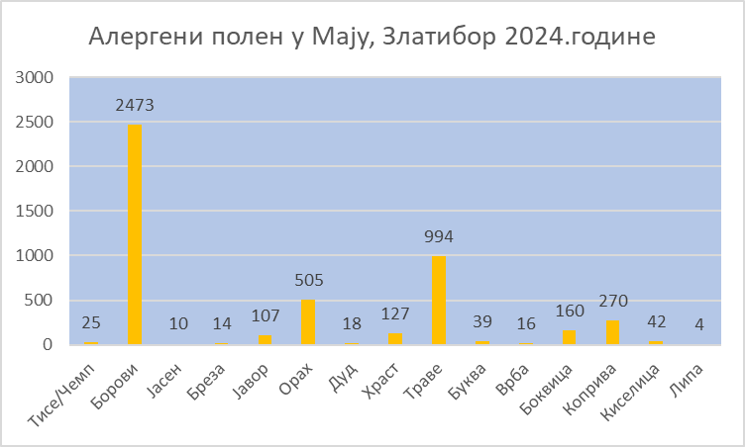

Координатор мониторинга алергеног полена

Мирјана Митровић

